

**Lubelski Wojewódzki**

**Szkolny Związek Sportowy**

**w Lublinie**

**20-101 Lublin, Al. Zygmuntowskie 5 tel. 606 970 730**

**Konto: Bank PKO BP Nr 27 1020 3176 0000 5302 0280 4623**

**Regon: 010583590 NIP 712-23-30-239**



**FINAŁ OGÓLNOPOLSKI** **IGRZYSK DZIECI,**

**IGRZYSK MŁODZIEŻY SZKOLNEJ,** **LICEALIADY**

**W SZTAFETOWYCH BIEGACH PRZEŁAJOWYCH**

**TOMASZÓW LUBELSKI 24-25.10.2024**

**KOMUNIKAT ORGANIZACYJNY**

**I. ORGANIZATOR**

* Lubelski Wojewódzki Szkolny Związek Sportowy w Lublinie
* Powiatowy Szkolny Związek Sportowy w Tomaszowie Lubelskim

**II. PARTNERZY**

* Ministerstwo Sportu i Turystyki,
* Szkolny Związek Sportowy – Zarząd Krajowy**,**
* Urząd Marszałkowski Województwa Lubelskiego,
* Urząd Miasta Tomaszów Lubelski
* Ośrodek Sportu i Rekreacji „Tomasovia” w Tomaszowie Lubelskim.

**II. TERMIN I MIEJSCE**

**24 - 25 października 2024, Ośrodek Sportu i Rekreacji „Tomasovia”**

**w Tomaszowie Lubelskim, Aleja Sportowa 8, 22-600 Tomaszów Lubelski.**

**III. UCZESTNICTWO**

Zespoły startują w składach **6-osobowych.** W zawodach prawo startu posiadają zwycięskie zespoły Wojewódzkich Igrzysk Dzieci (2012 i młodsi), Igrzysk Młodzieży Szkolnej (2010-2011) i Licealiady (2005 i młodsi) lub inne zespoły wytypowane przez odpowiedni Wojewódzki Szkolny Związek Sportowy. Województwo w jednej kategorii może reprezentować tylko jeden zespół. Gospodarz zastrzega sobie prawo wystawienia trzech zespołów.

**IV. ZGŁOSZENIA**

Zgłoszenia imienne za pomocą Systemu Rejestracji Szkół **do 23 października 2024**. Oryginał zgłoszenia z pieczątkami i podpisami oraz legitymacje szkolne zawodników należy dostarczyć na weryfikację w dniu zawodów w godzinach wyznaczonych w Programie zawodów.

**V. WPISOWE**

Każdy startujący zespół opłaca wpisowe w wysokości **350 zł** na konto organizatora – Lubelski Wojewódzki Szkolny Związek Sportowy do dnia **24.10.2024, nr konta: 27 1020 3176 0000 5302 0280 4623**

**VI. PROGRAM ZAWODÓW   
25.10.2024**

**Od 9.00** – weryfikacja Igrzysk Dzieci, wydawanie numerów startowych i talonów na obiad

**9.45 – UROCZYSTE OTWARCIE ZAWODÓW**

**Od 10.00** – weryfikacja Igrzysk Młodzieży Szkolnej, wydawanie numerów startowych i talonów na obiad

**10.00** – sztafeta 6x800m ID DZIEWCZĄT

**10.30** – sztafeta 6x1000 m ID CHŁOPCÓW

**11.00 - PODSUMOWANIE IGRZYSK DZIECI**

**11.30** – obiad zawodników ID

**Od 11.30** – weryfikacja Licealiady, wydawanie numerów startowych i talonów na obiad

**11.30** – sztafeta 6x1000 m IMS DZIEWCZĄT

**12.00** – sztafeta 6x1200 m IMS CHŁOPCÓW

**12.30 – PODSUMOWANIE IGRZYSK MŁODZIEŻY SZKOLNEJ**

**13.00** – obiad zawodników IMS

**13.00** – sztafeta 6x1000 m LIC DZIEWCZĄT

**13.40** – sztafeta 6x1200 m LIC CHŁOPCÓW

**14.30 – PODSUMOWANIE LICEALIADY**

**15.00** – obiad zawodników LICEALIADY

**VI. NAGRODY**

* **Puchary** – 6 pierwszych zespołów w każdej kategorii
* **Medale** – 3 pierwsze zespoły (6+1)
* **Dyplomy** – wszystkie zespoły

**VII. ZAKWATEROWANIE I WYŻYWIENIE**

Przewidujemy dofinansowanie zakwaterowania i wyżywienia dla wszystkich ekip (3 zawodników 100%) uczestniczących w zawodach w wysokości 600 zł. Koszt jednostkowy zakwaterowania i wyżywienia około 200 zł/os. W przypadku mniejszej ilości zakwaterowanych osób niż zakładana, zaistnieje możliwość dodatkowej refundacji poniesionych przez zespoły kosztów.

Rezerwacja miejsc poprzez wypełnienie i odesłanie podpisanego, opieczętowanego formularza będącego załącznikiem do komunikatu na adres mailowy: pszstomaszowlub@gmail.com

Telefon kontaktowy organizatora (wyżywienie, zakwaterowanie) Wawrzusiszyn Tomasz tel. 607 976 301

Telefon kontaktowy organizatora (sprawy organizacyjne, finansowe Tadeusz Więcek 604 472 319

**VIII. SPRAWY RÓŻNE**

* zawody odbędą się w miejscu, w którym rokrocznie odbywają się półfinały i finały wojewódzkie w biegach przełajowych województwa lubelskiego,
* w zawodach obowiązują Ogólnopolskie Regulaminy szkolnych imprez sportowych na rok szkolny 2024/2025 SZS,
* organizator zastrzega sobie prawo interpretacji oraz ewentualnych, uzasadnionych zmian w niniejszym komunikacie,
* w sprawach spornych rozstrzygnięcia dokonuje komisja odwoławcza i organizator.

*Lublin, 13.10.2024*

*Trasy*

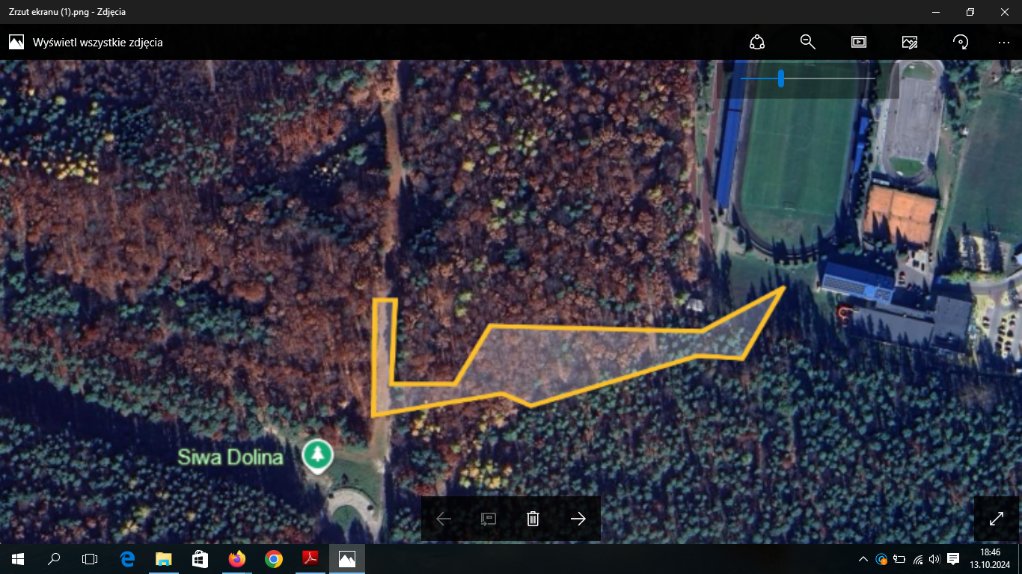

Pętla 800m

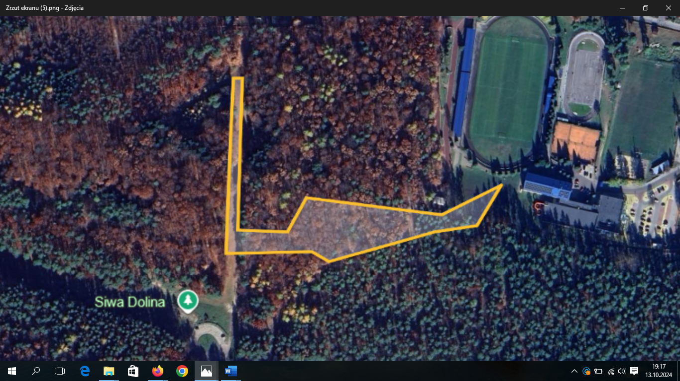

Pętla 1000m

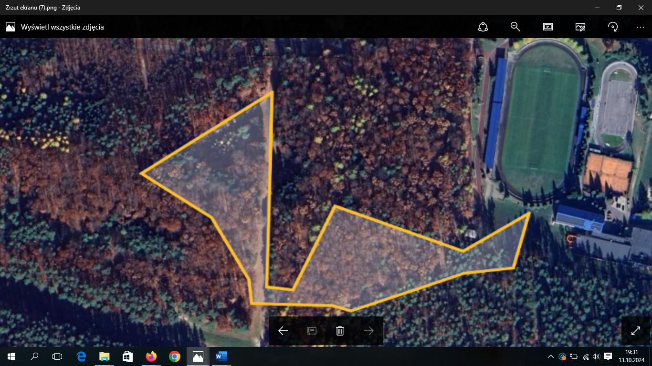

1200m

DRUK ZAMÓWIENIA

ZAKWATEROWANIA I WYŻYWIENIA

ZAKWATEROWANIE

|  |  |  |  |  |  |
| --- | --- | --- | --- | --- | --- |
| **Zawodnicy** | | **Trenerzy** | | **Kierowcy** | |
| 24/25.10.2024 | | 24/25.10.2024 | | 24/25.10.2024 | |
| **K** | **M** | **K** | **M** | **K** | **M** |
|  |  |  |  |  |  |

**WYŻYWIENIE**

|  |  |  |
| --- | --- | --- |
| 24.10.2024 | 25.10.2024 | |
| **Kolacja** | **Śniadanie** | **Obiad** |
|  |  |  |

**NAZWA PŁATNIKA – PEŁNE DANE DO FAKTURY**

|  |  |
| --- | --- |
| NAZWA |  |
| ADRES |  |
| TELEFON KONTAKTOWY |  |
| NIP |  |
| WOJEWÓDZTWO |  |

|  |  |
| --- | --- |
| Pieczątka Zamawiającego | Podpis i pieczęć  Osoby uprawnionej do reprezentowania Zamawiającego |